Quality360
Informe Formativo - Definición Proyecto APT
Fase 1 - Capstone
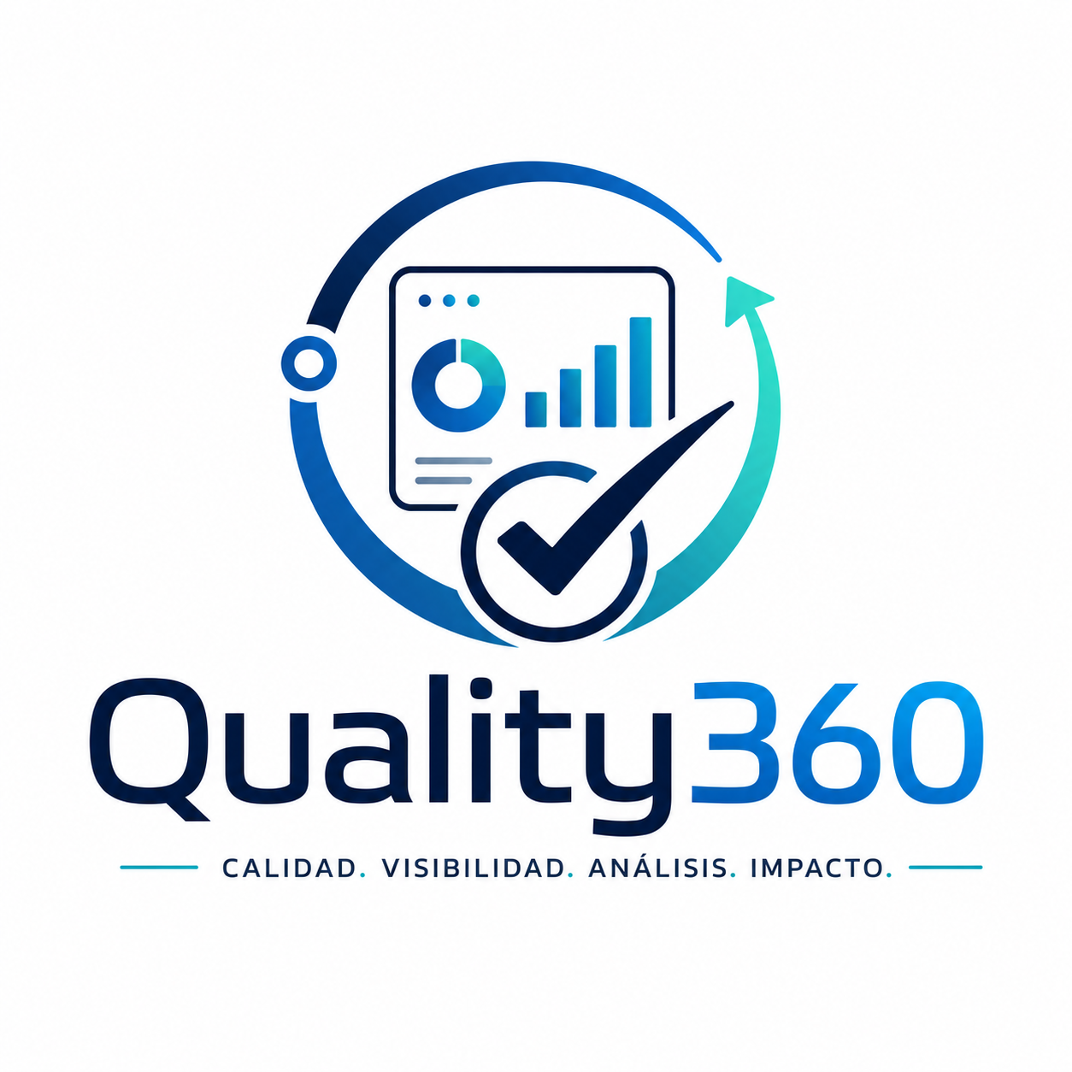

Integrantes: José Seguel Horta · Jonathan Choque · Matías Araos
Carrera: Ingeniería en Informática
Sede: Maipú
Asignatura: Capstone
Grupo: Grupo 8
Profesor Guía: Fernando Herrera

Contenido
1. Resumen 3
2. Introducción 3
3. Descripción y relevancia del Proyecto APT 4
3.1 Problema y contexto 4
3.2 Solución propuesta y propuesta de valor 4
3.3 Beneficio esperado y estrategia de medición 4
4. Relación con las competencias del perfil de egreso 5
5. Relación con los intereses profesionales 6
6. Factibilidad del proyecto 6
7. Indicadores de calidad disciplinarios 7
8. Conclusiones 8
9. Reflexión del equipo 8
10. Evidencias consideradas 8

1. Resumen
Quality360 es una plataforma web orientada a centralizar y visualizar el estado de las certificaciones de aseguramiento de calidad de software. La propuesta busca apoyar la supervisión del Quality Engineer (QE) mediante una vista consolidada de Historias de Usuario, responsables, avance, cumplimiento de actividades, riesgos e impedimentos. El proyecto surge frente a la fragmentación de información que puede existir entre herramientas de gestión, registros de pruebas y planillas, situación que aumenta el trabajo manual y dificulta una toma de decisiones oportuna. La solución considera paneles de control, gestión de Historias de Usuario, reglas de negocio, persistencia de datos e integración controlada con Jira, utilizando datos simulados o anonimizados para su desarrollo académico. La implementación se abordará de manera incremental mediante Scrum, con control de alcance, validación funcional y medición comparativa del beneficio para el QE.

2. Introducción
En equipos de desarrollo ágiles, los Analistas QA certifican funcionalidades asociadas a Historias de Usuario y generan distintos artefactos y evidencias durante el proceso de pruebas. A nivel de gestión, el QE requiere conocer con rapidez qué certificaciones se encuentran en ejecución, cuáles presentan riesgos, qué actividades permanecen pendientes y dónde es necesario intervenir. Cuando esta información se distribuye entre varias fuentes, la supervisión pierde eficiencia y aumenta la dependencia de consolidaciones manuales.
Quality360 propone sistematizar este seguimiento mediante una solución web que entregue trazabilidad y visibilidad de gestión. La definición del proyecto considera el contexto profesional del aseguramiento de calidad, las competencias de Ingeniería en Informática, la factibilidad de ejecución durante el semestre y la necesidad de demostrar un beneficio medible para el usuario de gestión.

3. Descripción y relevancia del Proyecto APT

3.1 Problema y contexto
En un proceso de certificación QA pueden coexistir Jira para el seguimiento de Historias de Usuario, herramientas de gestión de pruebas, planillas compartidas y registros individuales. Aunque la información existe, su distribución dificulta obtener una visión única y actualizada. El impacto se manifiesta en mayor tiempo de consolidación, seguimiento manual, detección tardía de bloqueos y menor capacidad para priorizar intervenciones.
- Usuario principal de gestión: Quality Engineer (QE).
- Usuarios operativos: Analistas QA responsables de certificaciones.
- Información relevante: estado, responsable, cumplimiento, riesgo, impedimentos y actividades de cierre.

3.2 Solución propuesta y propuesta de valor
Quality360 será una solución web funcional con un alcance definido para el semestre. Permitirá gestionar Historias de Usuario y responsables, registrar el avance de actividades de certificación y presentar paneles de control con indicadores para la supervisión. La propuesta no busca reemplazar Jira ni una herramienta especializada de gestión de pruebas; busca consolidar información relevante del proceso QA para facilitar la toma de decisiones del QE.
Propuesta de valor: transformar información QA dispersa en una visión integral, trazable y accionable para priorizar la gestión.

3.3 Beneficio esperado y estrategia de medición
El beneficio será validado mediante una prueba controlada comparando el tiempo requerido para resolver tareas de supervisión sin Quality360 y con Quality360, utilizando el mismo conjunto de Historias de Usuario. Se medirán al menos tres tareas: obtener el estado general de las certificaciones, identificar una Historia de Usuario con riesgo y verificar una certificación con cumplimiento completo. Además, se comparará la cantidad de fuentes necesarias para responder cada consulta. Los resultados se expresarán en segundos promedio y porcentaje de reducción, evitando presentar estimaciones como resultados reales antes de ejecutar la prueba.

4. Relación con las competencias del perfil de egreso
La definición de Quality360 integra las cuatro competencias de especialidad incluidas en la pauta de Fase 1. Cada competencia se vincula con actividades concretas del proyecto y con evidencias que podrán ser verificadas durante el desarrollo.
Competencia del perfil de egreso | Aplicación en Quality360 | Evidencia prevista
Realizar pruebas de certificación tanto de los productos como de los procesos utilizando buenas prácticas definidas por la industria. | Diseño y ejecución de pruebas funcionales e integración sobre la plataforma; validación de reglas de cumplimiento, perfiles y flujos QA. | Casos de prueba, evidencias de ejecución, registro de defectos y resultados de validación.
Gestionar proyectos informáticos, ofreciendo alternativas para la toma de decisiones de acuerdo a los requerimientos de la organización. | Planificación mediante Scrum, Product Backlog, sprints, responsables, seguimiento de riesgos y control de actividades con Jira. | Backlog, sprints, tablero Jira, planilla de seguimiento, actas y evidencias de avance.
Construir modelos de datos para soportar los requerimientos de la organización de acuerdo a un diseño definido y escalable en el tiempo. | Diseño de entidades para usuarios, roles, Historias de Usuario, asignaciones, actividades, riesgos, impedimentos e historial de estados. | Modelo lógico/físico, scripts de base de datos, consultas y pruebas de persistencia.
Desarrollar una solución de software utilizando técnicas que permitan sistematizar el proceso de desarrollo y mantenimiento, asegurando el logro de los objetivos. | Construcción de frontend, backend, persistencia e integración, con control de versiones y pruebas. | Código fuente, ramas y Pull Requests en GitHub, documentación técnica y versión funcional.
La integración de estas competencias permite que el proyecto no se limite al desarrollo de una interfaz, sino que aborde análisis, gestión, datos, construcción de software y aseguramiento de calidad como una solución de ingeniería informática.

5. Relación con los intereses profesionales
Integrante | Interés profesional y relación con Quality360
José Seguel Horta | Aseguramiento de calidad, análisis funcional, seguimiento de certificaciones y coordinación. Su aporte se concentra en requerimientos, proceso QA, validación y gestión del proyecto.
Jonathan Choque | Desarrollo frontend, visualización de información y experiencia de usuario. Su aporte se orienta a interfaz, indicadores y paneles de control.
Matías Araos | Desarrollo backend, datos e integración. Su aporte se orienta a API, lógica de negocio, persistencia y conexión con fuentes externas.

6. Factibilidad del proyecto
El proyecto es factible dentro de la asignatura porque su alcance funcional se controla mediante un Product Backlog priorizado y sprints de desarrollo. La planificación considera el periodo académico completo, el trabajo colaborativo de tres integrantes y herramientas disponibles sin depender de acceso a ambientes productivos corporativos.
- Tiempo: desarrollo incremental durante el semestre, con revisiones periódicas y validación de entregas.
- Recursos técnicos: React/Vite, Java Spring Boot, PostgreSQL, pgAdmin, GitHub, Jira y Postman.
- Datos: información ficticia o anonimizada para evitar exposición de información corporativa.
- Facilitadores: conocimiento del proceso QA, prototipo frontend funcional, repositorio GitHub y Jira configurado.
- Riesgos: crecimiento del alcance, tiempo disponible, integración con fuentes externas y coordinación del equipo.
- Mitigaciones: priorización de backlog, control de cambios, integración Jira de forma controlada y alternativa CSV/JSON si existe una restricción técnica.

7. Indicadores de calidad disciplinarios
Para asegurar que la definición del proyecto cubra los estándares disciplinares de la pauta, se consideran todos los indicadores de calidad asociados a las cuatro competencias seleccionadas.
Indicador | Aplicación prevista en el proyecto | Estado en la definición
1.1 Diseña pruebas de validación. | Se definirán casos de prueba para reglas de negocio, perfiles, CRUD, indicadores e integración. | Considerado
1.2 Aplica pruebas de validación. | Se ejecutarán pruebas funcionales y de integración con registro de resultados y evidencias. | Considerado
1.3 Desarrolla mejoras a partir de resultados. | Los hallazgos de pruebas alimentarán correcciones y ajustes del backlog. | Considerado
2.1 Planifica proyectos informáticos. | Se utiliza Scrum, backlog, sprints, responsables y planificación de actividades. | Considerado
2.2 Controla proyectos informáticos. | Se realizará seguimiento en Jira y planilla de compromisos, riesgos y puntos abiertos. | Considerado
3.1 Diseña modelos de datos. | Se definirá modelo de datos para soportar usuarios, HU, asignaciones, cumplimiento, riesgos e impedimentos. | Considerado
3.2 Implementa modelos de datos. | Se implementará la persistencia en PostgreSQL y se validarán operaciones y consultas. | Considerado
4.1 Construye una solución de software. | Se desarrollará la aplicación web funcional con frontend, backend y reglas de negocio. | Considerado
4.2 Integra componentes de software. | Se integrarán frontend, API REST, base de datos y una fuente externa controlada. | Considerado
4.3 Implanta una solución de software. | Se documentará configuración y ejecución de la solución en un entorno académico controlado para su demostración. | Considerado

8. Conclusiones
La definición de Quality360 responde a una problemática reconocible del aseguramiento de calidad: la necesidad de transformar información operativa distribuida en una visión de gestión útil para el QE. El proyecto presenta una relación directa con el campo laboral de Ingeniería en Informática porque integra análisis de requerimientos, pruebas, gestión de proyectos, modelamiento de datos, desarrollo de software e integración.
La propuesta es factible dentro del semestre porque cuenta con un alcance funcional controlado, herramientas disponibles, responsabilidades definidas y una estrategia de mitigación para los principales riesgos. La incorporación de una medición comparativa sin y con Quality360 permitirá respaldar el beneficio del proyecto con resultados propios, fortaleciendo la justificación de su valor para la gestión QA.

9. Reflexión del equipo
La etapa de definición permitió precisar que el valor de Quality360 no está solamente en centralizar datos, sino en entregar información accionable para decidir dónde intervenir. También permitió diferenciar el propósito de la plataforma respecto de herramientas existentes: Jira continuará siendo una fuente y una herramienta de gestión del trabajo, mientras que Quality360 concentrará la visualización y trazabilidad específica del proceso de certificación QA. Como equipo, el principal desafío será mantener el alcance comprometido, coordinar las dependencias entre frontend, backend y datos, y demostrar mediante pruebas que la solución cumple sus objetivos.

10. Evidencias consideradas
- Repositorio GitHub del proyecto y trazabilidad mediante ramas, commits y Pull Requests.
- Jira Quality360 con Product Backlog, sprints, actividades y responsables.
- Prototipo funcional con vistas QE y Analista QA.
- Guía 1.5 de Definición Proyecto APT y presentación preliminar de Quality360.
- Planilla de seguimiento de actividades, compromisos, riesgos y puntos abiertos.
- Prueba controlada SIN Quality360 vs. CON Quality360 para medir beneficio en tareas de supervisión.
Quality360 · Capstone Grupo 8

